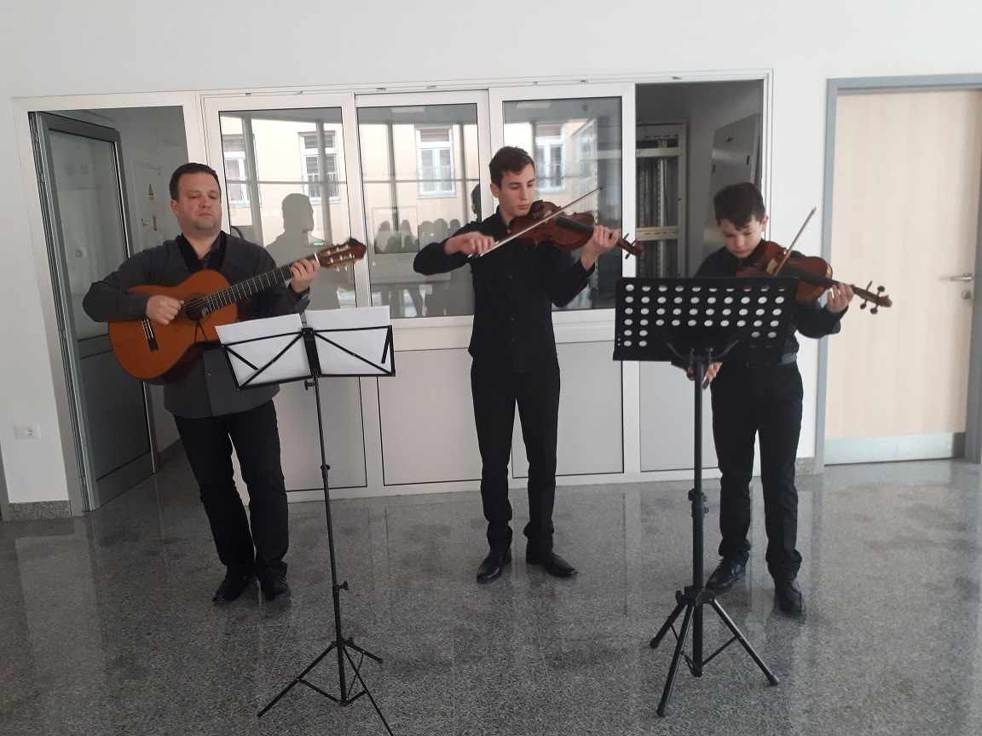

Prof. Hrvoje Buger i sinovi..Borna i Matija